THIẾT KẾ ERD – HỆ THỐNG THƯ VIỆN SỐ
1. Mô tả bài toán
Nhà trường nâng cấp thư viện truyền thống thành thư viện số. Sinh viên và giảng viên có thể mượn sách giấy, đọc sách online (E-book), viết đánh giá (Review) và sử dụng ví tiền để mua quyền truy cập các bài báo khoa học.
2. Các thực thể (Entities)
- USERS:
_user_id_ (PK), name, email, role (student/lecturer), status
- RESOURCES:
_resource_id_ (PK), title, type (book/ebook/article), author, price
- WALLETS:
_wallet_id_ (PK), user_id (FK), balance
- TRANSACTIONS:
_transaction_id_ (PK), wallet_id (FK), amount, type (deposit/withdraw), date
- REVIEWS:
_review_id_ (PK), user_id (FK - nullable), resource_id (FK), content, rating, created_at

3. Mối quan hệ (Relationships)
- USERS - WALLETS: 1 - 1 (Mỗi người dùng có 1 ví)
- WALLETS - TRANSACTIONS: 1 - N (Một ví có nhiều giao dịch)
- USERS - REVIEWS: 1 - N (Một người dùng có thể viết nhiều đánh giá)
- RESOURCES - REVIEWS: 1 - N (Một tài nguyên có nhiều đánh giá)
- USERS - RESOURCES: M - N (Thông qua việc mua hoặc mượn tài nguyên)

4. Giải quyết ngoại lệ (Xóa người dùng nhưng giữ Review)
Để đảm bảo khi xóa một người dùng mà các đánh giá (Review) vẫn được giữ lại, ta thiết kế bảng REVIEWS là một thực thể độc lập. Thuộc tính user_id trong REVIEWS sẽ cho phép NULL hoặc sử dụng cơ chế SET NULL khi xóa người dùng. Nhờ đó, nội dung đánh giá vẫn tồn tại nhưng không còn liên kết với người dùng đã bị xóa.
5. Hướng dẫn nộp bài
- Vẽ sơ đồ ERD bằng Draw.io hoặc vẽ tay.
- Chụp ảnh hoặc xuất file sơ đồ.
- Upload lên GitHub repository.
- Nộp link repository lên hệ thốn 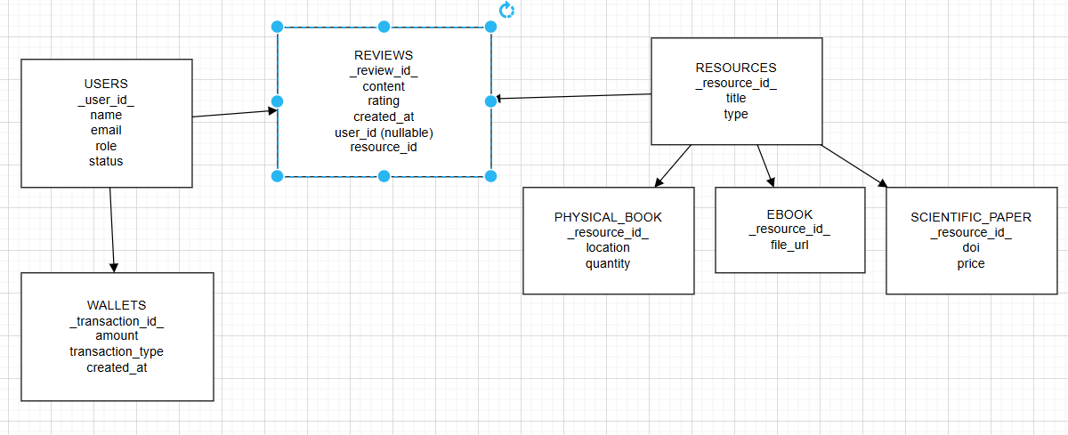g.

